|  |
| --- |
| **TÍTULO: ELABORACIÓN DEL PRESUPUESTO FAMILIAR Y DIAGNÓSTICO** |

|  |
| --- |
| 1. **DATOS GENERALES:** |

**Institución educativa:** I.E. Nº 7089 ROMEO LUNA VICTORIA

**Área:** CIENCIAS SOCIALES  **Grado y Sección:** 2ºGRADO / SECCIONES: “D”, “E” y “F”

**Cantidad de estudiantes:** 80en total **Fecha:** El 16 y 17 de Octubre

**Docente:** ANDREA ELENA REYES CEDAMANO

|  |
| --- |
| 1. **PLANIFICACIÓN DE LA SESIÓN:** |

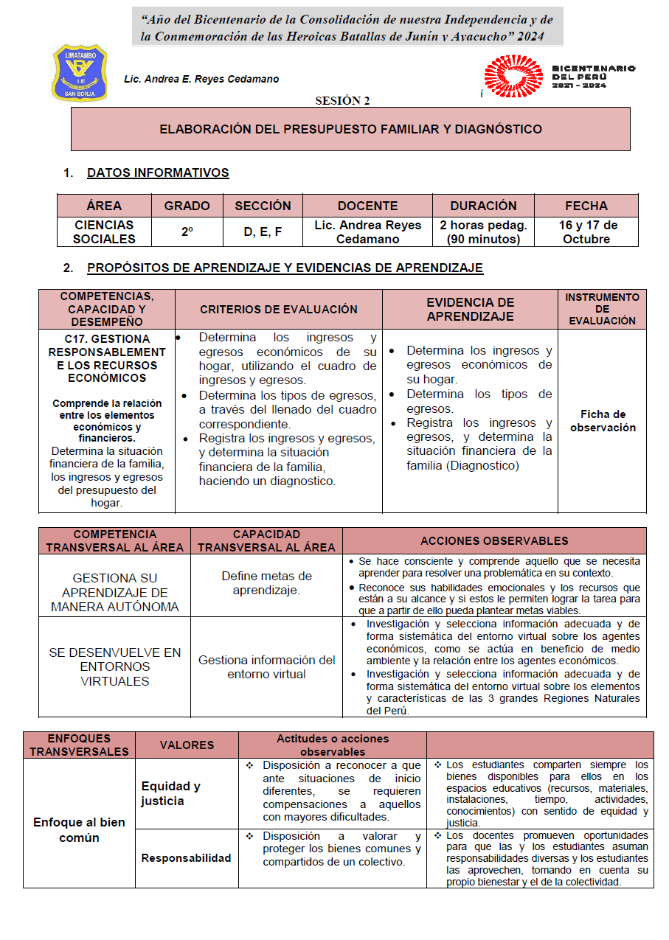

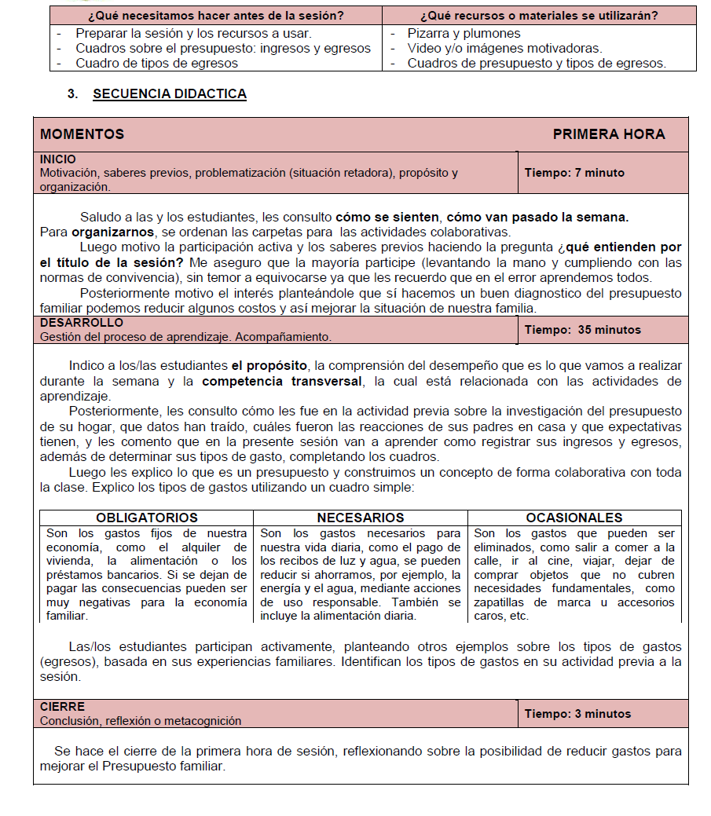

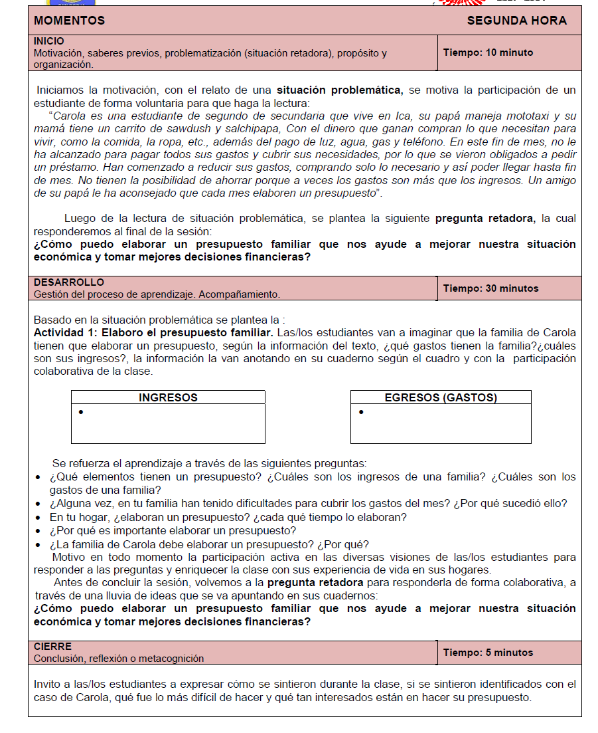

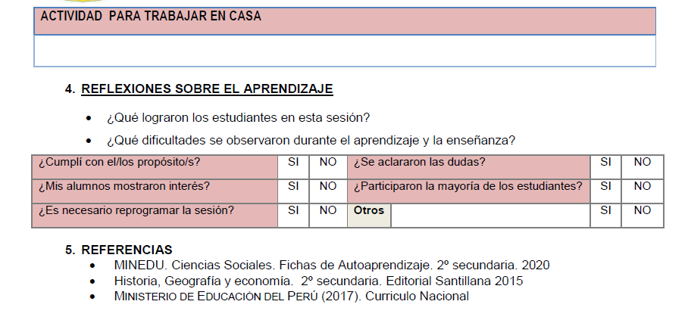

|  |
| --- |
| 1. **EJECUCIÓN Y REFLEXIÓN DE LA SESIÓN:** |

|  |  |
| --- | --- |
| **Fotografías del INICIO de la SESIÓN** | **D:\EDUC.FINANCIERA 2024\PRACTICA PEDAGÓGICA\IMG_20241028_173310.jpg** |
| **Reflexión:**  Motivo la participación activa y los saberes previos haciendo la pregunta ¿**qué entienden por el título de la sesión?** Me aseguro que la mayoría participe (levantando la mano y cumpliendo con las normas de convivencia), sin temor a equivocarse ya que les recuerdo que en el error aprendemos todos.  Posteriormente motivo el interés planteándole que sí hacemos un buen diagnostico del presupuesto familiar podemos reducir algunos costos y así mejorar la situación de nuestra familia. Las/los estudiantes se muestran entusiasmados en la realización de su presupuesto. | |

|  |  |
| --- | --- |
| **Fotografías del DESARROLLO de la SESIÓN** | **D:\EDUC.FINANCIERA 2024\PRACTICA PEDAGÓGICA\IMG_20241028_173446_1.jpg** |
| **Reflexión:**  Posteriormente, les consulto cómo les fue en la actividad previa sobre la investigación del presupuesto de su hogar, que datos han traído, cuáles fueron las reacciones de sus padres en casa y que expectativas tienen, y les comento que en la presente sesión van a aprender como registrar sus ingresos y egresos, además de determinar sus tipos de gasto, completando los cuadros.  Luego les explico lo que es un presupuesto y construimos un concepto de forma colaborativa con toda la clase. Explico los tipos de gastos utilizando un cuadro simple.  Las/los estudiantes se muestran en todo momento atentos a las explicaciones y participan activamente, expresando sus emociones y expectativas que tienen en la elaboración del presupuesto familiar. | |

|  |  |
| --- | --- |
| **Fotografías del CIERRE de la SESIÓN** | **D:\2024-RLV\FOTO ESTUDIANTES\IMG_20240530_181309.jpg** |
| **Reflexión:**  Invito a las/los estudiantes a expresar cómo se sintieron durante la clase, si se sintieron identificados con el caso de Carola, qué fue lo más difícil de hacer y qué tan interesados están en hacer su presupuesto. Las/los estudiantes se sienten contentos en la realización de su presupuesto, sobre el caso de Carola la mayoría expreso que se sentía identificado, comentaron las diferencias y la mayoría expreso que lo más difícil podría ser reducir los egresos, pero que es un reto para ellos y sus familiar lograrlo. | |